Nama : ..............................................
Nomor : ..............................................
 | PEMERINTAH KABUPATEN GUNUNGKIDUL  DINAS PENDIDIKAN PEMUDA DAN OLAHRAGA  UPT PAUD DAN SD KECAMATAN PANGGANG  ULANGAN TENGAH SEMERTER II  TAHUN PELAJARAN 2017/2018
Mata Pelajaran : Ilmu Pengetahuan Alam Hari, Tanggal: Selasa,13 Maret 2018
Kelas : V (lima) Waktu : 07.30 - 09.00

- Kerjakan soal-soal di bawah ini dengan memberi tanda silang (X) pada huruf a , b , c
atau d di depan jawaban yang paling benar !
- Fungsi pesawat sederhana adalah ....
- Memudahkan pekerjaan
- Menambah tenaga
- Menambah beban
- Meniadakan gaya yang bekerja
- Adanya gaya gravitasi bumi memungkinkan kita . . . .
- Menghirup nafas  - Melayang di udara | - Menapak di tanah  - Berenang di air
- Kegiatan di bawah ini yang menunjukan pemanfaatan gaya gesek adalah ....
- Menangkap bola di mulut gawang
- Memetik buah kelapa dengan galah
- Mengoper gir sepeda agar lebih ringan
- Menekan rem sepeda yang sedang melaju
- Perhatikan daftar nama benda-benda berikut !
No | Nama benda
1.  2.  3.  4.  5.  6. | sapu tangan  klip kertas  karet penghapus  paku payung  peniti  kerikil
Benda-benda yang ada pada daftar tersebut yang termasuk benda magnetis adalah . . . .
- Sapu tangan, paku payung, dan kerikil
- Klip kertas, paku payung, dan peniti
- Sapu tangan, karet penghapus dan kerikil
- Klip kertas, karet penghapus dan paku payung

- Besi, baja, kobalt, dan nikel di sebut benda . . . .
- paramagnetic  - ferromagnetik | - diamagnetic  - elektromagnetik
- Pembuatan magnet seperti pada gambar di samping dilakukan dengan cara . . . .
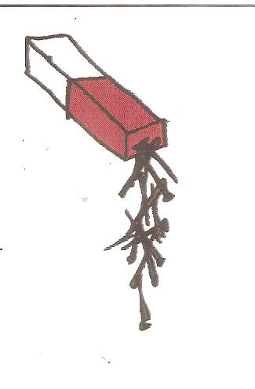 | - induksi  - konduksi  - gosokan  - dialiri arus listrik
- Kompas selalu menunjuk arah utara dan selatan karena pengaruh ...
- ketinggian tanah  - magnet bumi | - suhu udara  - arah angin
- Pembuatan magnet dengan cara gosokan menghasilkan magnet yang bersifat ....
- tetap  - kuat | - sementara  - kekal
- Apabila dua kutub magnet yang sama saling didekatkan maka akan . . . .
- tarik menarik  - tolak menolak | - diam  - menempel

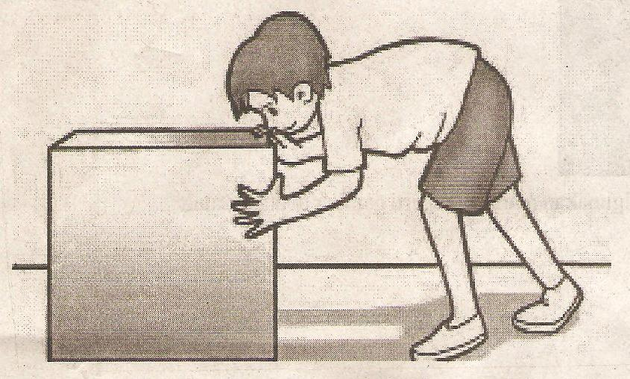
Gaya yang bekerja pada kegiatan yang ditunjukkan gambar di samping adalah gaya ....
- otot dan gesek
- listrik dan pegas
- gravitasi dan listrik
- magnet dan gravitasi
- Jika kita menendang bola di permukaan tanah, maka pada suatu saat bola berhenti.
Hal ini terjadi karena bola mendapat ....
- gaya gravitasi  - gaya gesekan | - gaya listrik statis  - gaya pegas

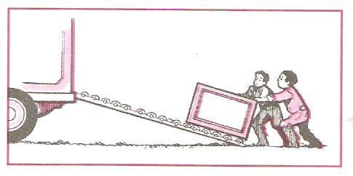 | Jenis pesawat sederhana yang digunakan manusia seperti gambar di samping adalah ....
  - tuas  - katrol | - pengungkit  - bidang miring

- Perhatikan gambar di bawah ini !
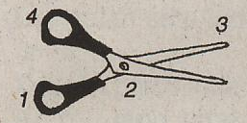 | Pada gambar di samping titik tumpu ditunjukkan pada no ….
  - 1  - 2 | - 3  - 4
- Bidang miring mempunyai kelemahan yaitu ....
- jarak yang ditempuh makin jauh
- jarak yang ditempuh makin dekat
- membutuhkan tenaga yang lebih besar
- membutuhkan biaya yang lebih besar
- Gaya yang bekerja pada sebuah tuas disebut ....
- titik tumpu  - titik kuasa | - beban  - kuasa
- Alat yang menggunakan prinsip kerja pengungkit yaitu . . . .
- derek  - timba sumur | - pembuka botol  - kursi roda
- berikut ini adalah macam-macam katrol, kecuali ....
- katrol lepas  - katrol majemuk | - katrol tetap  - katrol bebas
- Magnet yang kuat terbuat dari . . . .
- baja  - besi | - tembaga  - kuningan
- Gambar di bawah ini menggunakan prinsip kerja ....
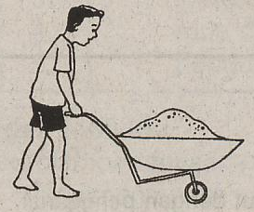 | - tuas golongan I  - tuas golongan II  - tuas golongan III  - bidang miring
- Benda yang dapat memancarkan cahaya sendiri disebut ....
- sumber cahaya
- energi cahaya
- benda terang
- sumber energi
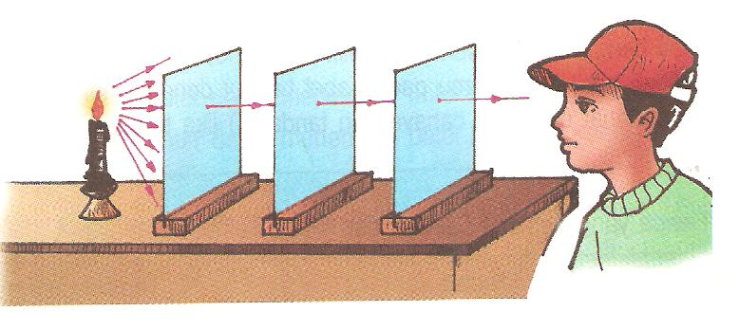

Pada gambar di atas membuktikan bahwa cahaya memiliki sifat ....
- dapat dibiaskan  - dapat dipantulkan | - merambat lurus  - menembus benda bening
- Dasar kolam yang airnya jernih terlihat lebih dangkal dari yang sebenarnya merupakan salah satu contoh peristiwa ....
- pemantulan cahaya  - pembiasan cahaya | - perambatan cahaya  - pembentukan bayangan
- Apabila cahaya merambat dari udara ke air, cahaya tersebut akan dibiaskan dengan arah ....
- menjauhi garis normal
- mendekati garis normal
- sejajar garis normal
- berlawanan arah dengan garis normal
- Sejenis teropong yang digunakan pada kapal selam adalah ....
- periskop  - O H P | - kamera  - mikroskop
- Penderita rabun dekat ditolong dengan menggunakan kacamata berlensa ....
- cekung  - cembung | - cekung dan cembung  - susun cembung

- Isilah titik-titik di bawah ini dengan jawaban yang benar !
- Bagian magnet yang mempunyai gaya tarik paling besar adalah . . . .
- Daerah di sekitar magnet yang masih dipengaruhi oleh gaya tarik magnet disebut . . . . .
- Astronot di ruang angkasa bisa melayang-layang karena terbebas dari pengaruh gaya . . . .
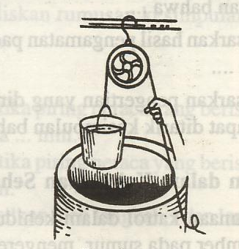 | Gambar di samping merupakan katrol jenis . . . .

- Pemberian oli atau pelumas pada rantai kendaraan bermotor berfungsi untuk . . . .
- Spion mobil dan kendaraan bermotor menggunakan cermin . . . .
- Gambar di bawah ini merupakan salah satu contoh adanya gaya . . . .
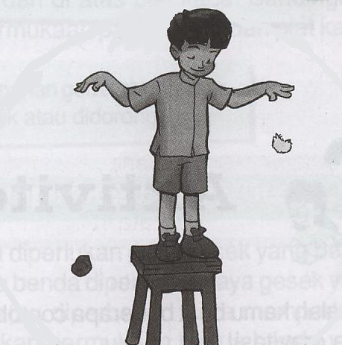
- Kaca mata berlensa rangkap digunakan untuk menolong penderita . . . .
- Semua alat yang menggunakan lensa disebut . . . .
- Alat optic yang cara kerjanya sama dengan mata kita adalah . . . .

- Jawablah pertanyaan berikut ini dengan jawaban yang jelas dan benar !
- Sebutkan 3 (tiga) jenis pesawat sederhana !
Jawab : .........................................................................................................................................
.........................................................................................................................................
.........................................................................................................................................

- Sebutkan 3 (tiga) sifat magnet !
Jawab : .........................................................................................................................................
.........................................................................................................................................
.........................................................................................................................................

- Perhatikan gambar di bawah ini :
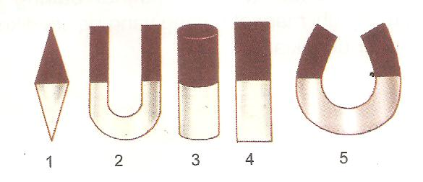 | Nama magnet pada :  - no. 1 adalah ……………………  - no. 3 adalah …………………...  - no. 5 adalah ……………………

- Sebutkan 3 (tiga) sifat cahaya yang kamu ketahui !
Jawab : .........................................................................................................................................
.........................................................................................................................................
.........................................................................................................................................
- Sebutkan 3 jenis alat optik dan masing-masing fungsinya !
Jawab : .........................................................................................................................................
.........................................................................................................................................
....................................................................................................................................................

